Ад эканомікі да зваротаў грамадзян
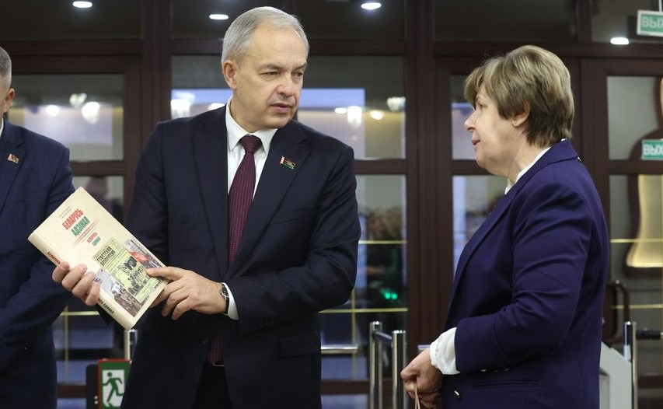
Што абмяркоўвалі дэпутаты на Случчыне?
Старшыня Палаты прадстаўнікоў Нацыянальнага сходу Рэспублікі Беларусь Ігар СЕРГЯЕНКА разам з народнымі выбраннікамі здзейсніў рабочую паездку ў старажытны Слуцк. Тут парламентарыі пазнаёміліся з работай перапрацоўчых прадпрыемстваў аграпрамысловага комплексу Случчыны, сустрэліся з кіраўніцтвам Мінскай вобласці, дзе абмеркавалі асноўныя кірункі сумеснай работы і ролю дэпутатаў у вырашэнні пытанняў жыццезабеспячэння насельніцтва цэнтральнага рэгіёна. Рабочая паездка пачалася са знаёмства з найстарэйшай Слуцкай гімназіяй № 1. Карэспандэнт «Звязды» далучыўся да займальнага падарожжа.
«Узор для сістэмы адукацыі»
Наведванне Слуцка дэпутатамі Палаты прадстаўнікоў пачалося з ускладання кветак да помніка загінулым у гады Вялікай Айчыннай вайны настаўнікам і вучням школы № 1. Устаноўка помніка была ініцыіравана выпускнікамі 1941 года. У 1987 годзе ён з’явіўся на сродкі педагогаў і былых выпускнікоў установы адукацыі ў памяць пра настаўнікаў і вучняў, якія сышлі на вайну і не вярнуліся.
Гісторыя Слуцкай гімназіі, найстарэйшай школы Беларусі, пачалася ў пачатку XVІІ стагоддзя. У маі 1998 года рашэннем Слуцкага гарвыканкама сярэдняя школа № 1 ператворана ў гімназію № 1 горада Слуцка. Гаворачы аб нашым часе, па выніках 2023 года гімназія № 1 стала найлепшай у краіне. Намеснік дырэктара па вучэбнай рабоце Алена Бандарэнка расказала журналістам, што ва ўстанове працуе высокакваліфікаваны педагагічны калектыў, высокія дасягненні тут і ў алімпіядным руху. «Штогод ёсць пераможцы рэспубліканскіх алімпіяд. Гэтай восенню наша вучаніца прыехала з дыпломам з алімпіяды Саюзнай дзяржавы», — дадала намеснік дырэктара.
«Гімназія № 1 горада Слуцка — узор для ўсёй сістэмы агульнай сярэдняй адукацыі, — падкрэсліў Старшыня Палаты прадстаўнікоў. — Гэта самая аўтарытэтная і найстарэйшая ўстанова адукацыі, дзе 100-працэнтнае паступленне ў вышэйшыя навучальныя ўстановы».
Вытворчасць, якая не мае аналагаў
Наступным прыпынкам на маршруце дэпутатаў стаў Слуцкі сыраробны камбінат — адно з найбуйнейшых прадпрыемстваў не толькі ў Мінскай вобласці, але і ва ўсёй краіне. Яно прайшло шлях ад радавога прадпрыемства малочнай галіны да найбуйнейшага ў краіне аб’яднанага холдынга, які ўключае ў сябе акрамя галаўнога прадпрыемства пяць філіялаў, пяць вытворчых участкаў і тры сельскагаспадарчыя філіялы.
«Летась мы запусцілі новы цэх па вытворчасці сухога хуткарастваральнага малака. На самай справе гэта вытворчасць дазволіла нам заваёўваць новыя рынкі ў даволі кароткія тэрміны. Гэта сведчыць аб тым, што мы вырабляем запатрабаваную прадукцыю высокай якасці», — распавёў генеральны дырэктар Слуцкага сыраробнага камбіната Аляксандр Герасімёнак.
Што датычыцца інвестыцыйных поглядаў на будучыню, санкцыйны ціск адкрывае магчымасці і новыя нішы для вытворчасці: «Усё больш мы глядзім у бок сыроў з доўгім тэрмінам паспявання. Гэта паўцвёрдыя і цвёрдыя сыры. З улікам гэтага і фарміруем інвестыцыйную праграму».
Па словах намесніка генеральнага дырэктара па вытворчасці Віталія Злобіна, Слуцкі сыраробны камбінат прадстаўлены адзінаццаццю вытворчымі пляцоўкамі, асартымент прадукцыі налічвае каля 1000 пазіцый. Намеснік гендырэктара падкрэсліў, што акцэнт на прадпрыемстве робяць на элітную групу сыроў з доўгім тэрмінам паспявання:
«Тэрмін паспявання гэтых сыроў адрозніваецца ад звычайных сыроў, якія мы прывыклі ўжываць у ежу. Значна ўзрасла колькасць краін, у якія мы экспартуем сваю прадукцыю. Мы адкрылі Афрыканскі рэгіён, Алжыр. У Алжыр, напрыклад, адгрузілі са жніўня ўжо каля 7000 тон сухога абястлушчанага малака».
«Краіна будзе забяспечана цукрам»
Затым прадстаўнікі дэпутацкага корпуса наведалі Слуцкі цукрарафінадны камбінат, дзе азнаёміліся з сучаснымі тэхналогіямі фасоўкі і прэсоўкі прадукцыі, а таксама наведалі музей прадпрыемства. За 40-гадовую гісторыю камбінат набыў станоўчую рэпутацыю як у Беларусі, так і за межамі краіны. Камбінат працуе ўсесезонна і кругласутачна.
«Уборка завершана, ураджай задавальняе. Вынік уборкі застаўся на ўзроўні мінулага года, таму краіна будзе забяспечана цукрам, — распавёў журналістам генеральны дырэктар Слуцкага цукрарафінаднага камбіната Віталь Маркавец. — Як і ў ранейшыя гады, працягнецца пастаўка сваёй прадукцыі на экспарт. Сёння ў прадпрыемства ўкладзена 27 мільёнаў рублёў, інвестыцыі былі накіраваны ў лагістыку, чыгуначную гаспадарку, апараты, якія паляпшаюць якасць цукру».
Гаворачы аб рэгіёнах экспарту, кіраўнік прадпрыемства адзначыў, што асноўным напрамкам застаюцца Расійская Федэрацыя, краіны ЕАЭС, далёкай дугі.
Кіраўніцтва прадпрыемства ўдзяляе вялікую ўвагу развіццю вытворчасці, укараненню перадавых тэхналогій. Канкурэнтаздольнасць забяспечваюць узважаная цэнавая і асартыментная палітыка, а таксама агульная эканамічная эфектыўнасць вытворчасці.
«Перапрацоўчая галіна Міншчыны сканцэнтравана ў Слуцку»
«Мы ўбачылі, наколькі высокатэхналагічныя прадпрыемствы, як своечасова вырашаюцца пытанні з мадэрнізацыяй вытворчасці, якія лідзіруючыя пазіцыі займае той жа сыраробны камбінат, па сутнасці, другі ў краіне сваёй сферы. 80 працэнтаў прадукцыі ідзе на імпарт», — расказаў журналістам Ігар Сергяенка.
Гаворачы аб тым, што аб’ядноўвае гэтыя прадпрыемствы, Старшыня Палаты прадстаўнікоў адзначыў, што яны развіваюцца, рэалізоўваюць інвестыцыйныя праекты. Узначальваюць іх маладыя кіраўнікі, якія зараджаны на працу і ствараюць адпаведны настрой у калектывах, а на прадпрыемствах назіраецца дастойны ўзровень заработнай платы.
Спікер Палаты прадстаўнікоў падкрэсліў, што Слуцк у якасці месца правядзення сустрэчы абраны невыпадкова: «Тут сканцэнтраваны найбуйнейшыя прадпрыемствы. Акрамя сыраробнага і цукрарафінаднага камбінатаў, тут ёсць мясакамбінат, ільнозавод, дражджавы завод, хлебакамбінат. Гэта значыць, што практычна ўся перапрацоўчая галіна Міншчыны сканцэнтравана ў Слуцку».
Ігар Сергяенка заўважыў, што абодва камбінаты, якія наведалі парламентарыі, —перадавыя: «Тут своечасова было праведзена тэхнічнае пераабсталяванне. Дастаткова высокі ўзровень заработнай платы — больш за дзве тысячы рублёў, а на цукрарафінадным — больш за тры тысячы. Таксама няма сур’ёзных праблем з цякучасцю кадраў».
Аўтарытэт і рэпутацыя дэпутатаў
Пасля знаёмства з работай буйных сельгаспрадпрыемстваў Случчыны дэпутаты Палаты прадстаўнікоў сустрэліся з кіраўніцтвам Міншчыны. Ігар Сергяенка распавёў прысутным аб тым, што вынікі тэлефоннага апытання яшчэ раз пацвердзілі аўтарытэт, рэпутацыю дэпутацкага корпуса Мінскай вобласці: 75 працэнтаў насельніцтва давяраюць дэпутатам, у тым ліку дэпутатам Палаты прадстаўнікоў.
«Мы збіраліся напярэдадні, я цікавіўся, якія ёсць праблемы, як яны вырашаюцца, ці ёсць разуменне з боку Мінскага аблвыканкама. І ніякіх заяў або крыўд не выказвалася. Наадварот, дэпутаты кажуць, што з боку старшыні Мінскага аблвыканкама Аляксандра Турчына і кіраўнікоў іншага ўзроўню — пастаянная даступнасць. Гэта правільна, бо мы працуем над агульнымі задачамі, разам вырашаем пытанні», — адзначыў Старшыня Палаты прадстаўнікоў. Ён прывёў у прыклад такую аб’ёмную тэму, як разгляд зваротаў і заяў грамадзян: «Усе ў гэтым бяруць удзел, ёсць станоўчыя прыклады. Але сутнасць не ў тым, каб перацягваць канат і паказаць, што дэпутат адразу вырашыў пытанне. Праблема, у любым выпадку, вырашаецца з удзелам выканаўчай улады. Што датычыцца Мінскай вобласці, тут ёсць поўнае разуменне па ўсіх пытаннях».
Напрыканцы Ігар Сергяенка анансаваў сустрэчу з актывам Мінскай вобласці, якая пройдзе ў пачатку снежня. На сустрэчы плануецца абмеркаваць метады, формы работы з насельніцтвам.
Данііл ХМЯЛЬНІЦКІ
Звязда. — 2024. — 14 лістап. — С. 2.

